DN ACADEMY.  DN ACADEMY, 397 AVENUE JEAN-JACQUES FOURNIER 77550 MOISSY-CRAMAYEL  Courriel : dnacademy91@gmail.com  Siret : 92189937300028  NDA : 11911025191 | 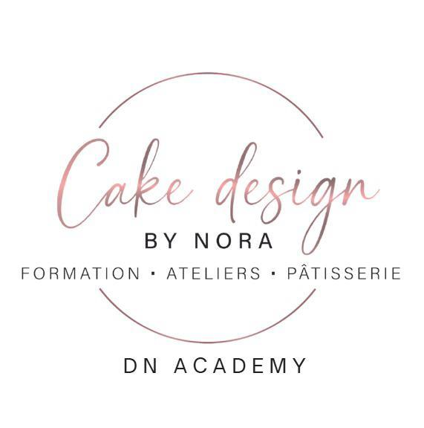

Préparer des pâtisseries toutes variétés.
Durée de la formation : 14 heures soit 2 jours de formation.
Public :
Toute personne qui souhaite apprendre à préparer des pâtisseries.
Prérequis :
La formation ne requiert aucun niveau de base.
Objectifs :
A l’issue de la formation, le stagiaire sera capable :
- Préparer des Sweet table.
- Préparer des cakes pops.
- Préparer des macarons.
Méthodes et moyens pédagogiques :
Méthodes pédagogiques : La nature de la formation nécessite le recours à tous les types de méthodes pédagogiques ( affirmative, active, démonstrative, interrogative.)
Moyens pédagogiques : Pendant les cours, vous aurez des études de cas, des travaux de groupe, des mises en situation et des analyses de pratique professionnelle.
Ressources pédagogiques : Support de cours, Fiches pratiques.
Moyens techniques :
- DN ACADEMY est doté de plateaux techniques et laboratoires pédagogiques.
- Être équipé d’un téléphone portable, tablette/ordinateur et d’un matériel audio (écouteurs/casques).
- Disposer d’un accès internet/web et d’une adresse électronique.
- Être équipé d’une tenue professionnelle (pantalon blanc, t-shirt, tablier, chaussure de sécurité, etc.) pour la partie pratique en laboratoire de boulangerie.
Modalité d’évaluation :
- QUIZ début et fin de formation
Tarif : :
850 € TTC
Scénario pédagogique :
Jour 1 :
Matin : 09h00- 12h00
Evaluation début de formation : QCM
Module 1 : Préparer des Sweet table.
Objectif : maîtriser la recette des Sweet table.
- Qu’est-ce qu’une Sweet table ?
- Les différentes étapes de la réalisation d’une sweet table, de la sélection des desserts à la mise en place de la table.
- Les techniques de préparation des différents desserts nécessaires à la réalisation d’une sweet table: cupcakes, Magnums cakes, Coeurs 3D, biscuits décorés.
- Utiliser les outils et les techniques de décoration pour embellir et personnaliser la présentation des desserts.

Après-midi : 14h00-18h00
Module 2 : Préparer des cakes pops.
- C’est quoi un Cake Pops
- Les différentes étapes de la réalisation des cakes pops
- Conseils pour réussir les cake pops

Jour 2 :
Module 3 : Préparer des macarons.
- Bases de la préparation des macarons.
- Techniques de macaronnage maîtrisées.
- Secrets de la ganache et des garnitures.
- Démonstrations pratiques.
- Conseils sur la cuisson et la présentation.
Après-midi : 14h00- 18h00
- Création de macarons personnalisés.

Evaluation finale : QCM
Recueil des appréciations.
Modalités et délai d’accès :
Les inscriptions sont à faire deux semaines avant la date de début de la formation. (en présentiel ou à distance) Aucune inscription ne sera acceptée après.
Accessibilité aux personnes en situation de handicap :
Pour les personnes en situation de handicap, un référent handicap est engagé pour un accompagnement spécifique afin de faciliter leur parcours.
BON À SAVOIR :
- Groupe limité à 6 participants pour un accompagnement personnalisé et convivial
- Tout le matériel nécessaire est fourni, vous n’avez à vous soucier de rien
- Le repas du midi n’est pas inclus, mais une pause gourmande est prévue
- Pour des raisons d’hygiène, veuillez apporter des chaussures d’intérieur confortables
- La prise de vidéos n’est pas autorisée pour préserver la confidentialité, mais des photos sont les bienvenues
- Un certificat de participation, attestant de vos nouvelles compétences, sera remis à la fin de l’atelier
- Repartez avec vos délicieuses créations et des fiches recettes détaillées pour reproduire ces merveilles chez vous
Date de mise à jour : 01/09/2025

